DENEY 3 SONUÇ SAYFASI
Ad – Soyad :
Numara :
Grup No:
Masa No:

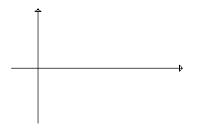
Şekil 3.6 Şekil 3.5.a’ daki Devreye İlişkin Fark Modu ve Ortak Mod Çıkışı
Şekil 3.7 Şekil 4.5.b’deki devreye ilişkin Fark Modu ve Ortak Mod Çıkışı

Tablo 3.1 Farksal kuvvetlendiricinin kazanç ve CMRR ifadelerinin karşılaştırılması
 | Teorik Hesaplama |  | Deneysel Ölçüm
 | Şekil 3.5.a | Şekil 3.5.b | Şekil 3.5.a | Şekil 3.5.b
A_{d}
A_{c}
CMRR

Sonuç ve Yorum:

